подготовка к спироМЕТРИИ

Спирометрия - безопасный и информативный метод функциональной диагностики. Полученные результаты используются для диагностики многих заболеваний легких и для оценки эффективности лечения.
Во время исследования Вы будете дышать в индивидуальный мундштук (одноразовый, стерильный с фильтром). Под руководством специалиста необходимо будет сделать ряд дыхательных маневров:
- полный спокойный выдох;  - максимально глубокий вдох;  - мощный выдох с максимальным усилием.  Аппарат произведет измерение скорости и объема потока воздуха на вдохе и выдохе. Компьютерная программа позволит оценить объем легких, проходимость дыхательных путей, характер нарушений дыхания. | 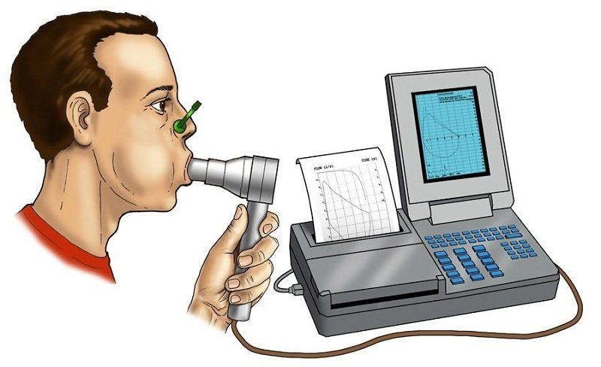
Возможно, некоторые пробы будут повторены несколько раз, для более точного результата.
По назначению врача спирометрия может проводиться с пробой, когда после проведенных измерений нужно будет вдохнуть лекарственный препарат (беродуал, сальбутамол) и после этого через 15-30 минут повторить исследование.
Исследование обычно занимает 15-30 минут (с пробой – 30-40 минут), если Вы правильно выполняете дыхательные движения, рекомендуемые специалистом, проводящим исследование. Результаты исследования Вы можете обсудить с лечащим врачом.
При подготовке к исследованию необходимо соблюдать правила:
- не курить в течение 2 часов перед исследованием;
- не употреблять алкоголь в течение суток перед исследованием;
- исключить обильный прием пищи за 2 часа до исследования, Ваш завтрак должен быть легким;
- одежда не должна стягивать грудную клетку и живот;
- за 30 минут до исследования исключить значительную физическую нагрузку, прийти заранее, отдохнуть перед кабинетом;
- необходимо знать точные данные роста и веса;
- иметь при себе носовой платок;
- написать на листе бумаги печатными буквами название и дозу принимаемых лекарств.
Перед проведением спирометрии не рекомендуется приём следующих лекарственных препаратов:
за 6 часов - сальбутамол, вентолин, беротек, саламол, астмопент, беродуал, тербуталин (бриканил), алупент, атровент,травентол, трувент, или их аналоги;
за 12 часов - теопек, теодур, теотард, монофиллин-ретард;
за 24 часа - интал, кромогликат натрия, дитек, сервент, формотерол, вольмакс.
за 96 часов - гормональные препараты - бекотид, ингакорт, будесонид-форте, флексотид.

Отмену лекарственных препаратов перед спирометрией необходимо согласовать с лечащим врачом.

